Конспект уроку геометрії у 8 класі
Тема: Підсумковий урок за темою «Чотирикутники»
Мета:
- повторити та закріпити теоретичний матеріал з даної теми; виробити вміння та навички при розв’язуванні задач; перевірити рівень засвоєння начального матеріалу;
- розвивати логічне мислення, пам'ять, увагу, вміння аналізувати, порівнювати, робити висновки; розвивати алгоритмічну культуру;
- виховувати прагнення до отримання нових знань, самостійність, упевненість; формувати позитивні риси особистості.
Тип уроку: удосконалення знань, умінь і навичок.
Методи і прийоми навчання: Практичні (вправи), словесні (пояснення), аналіз, порівняння, узагальнення.
План уроку
І. Організаційна частина.
ІІ. Мотивація навчальної діяльності учнів.
ІІІ. Діагностика рівня засвоєння знань.
IV. Основна частина .
- Повторення теоретичного матеріалу.
- Розв’язування задач.
А) Розв’язування задач усно.
Б) Розв’язування тестових завдань усно.
В) Розв’язування задач письмово.
V. Підбиття підсумків уроку.
VІ. Повідомлення домашнього завдання.
Хід уроку
І. Організаційна частина. Привітання, виявлення відсутніх, перевірка підготовки учнів до уроку.
ІІ. Мотивація навчальної діяльності учнів.
Повідомлення теми, мети та завдань уроку, мотивація вивчення теми (з’ясування значущості теми), повідомлення плану уроку.
Більшість теоретичних положень, пов’язаних із чотирикутником, була відома ще в Давній Греції . Наприклад, паралелограм згадується в роботах Евкліда. Більшість властивостей чотирикутника були встановлені на основі практичної діяльності людини. І тільки згодом були доведені теоретично .
Чотирикутник зустрічається в різних сферах діяльності людини:
- паралелограми і транспорт;
- чотирикутники і музика;
- паралелограми у побуті;
- меблі і чотирикутники;
- швейне виробництво і види паралелограмів.
ІІІ. Діагностика рівня засвоєння знань учнями.
Виконання завдань самостійної роботи. Самостійна робота складається з двох варіантів, розрахована на 15 хв.
І варіант
№1. Виберіть ПРАВИЛЬНЕ твердження:
А) У паралелограма сторони паралельні.
Б) У паралелограма діагоналі рівні.
В) Якщо чотирикутник однією з діагоналей ділиться на рівні трикутники, то він є паралелограмом.
Г) Якщо протилежні кути чотирикутника рівні, то він є паралелограмом.
Д) Якщо діагоналі чотирикутника перпендикулярні, то він є ромбом.
№2. Виберіть ПРАВИЛЬНЕ твердження:
А) Сторони трапеції паралельні.
Б) Відрізок, що сполучає середини протилежних сторін трапеції, паралельний цим сторонам.
В) У рівнобічній трапеції кути при бічній стороні рівні.
Г) Точка перетину діагоналей трапеції ділить діагоналі в однаковому відношенні.
Д) Якщо сума протилежних кутів чотирикутника дорівнює 180$°$, то цей чотирикутник – трапеція.

№3. Поставте в таблиці знак «+» в таблиці, якщо фігура має вказану властивість, в іншому випадку поставте знак «-».
 | Рівні діагоналі | Діагоналі точкою перетину діляться навпіл. | Всі сторони рівні | Протилежні кути рівні.
Ромб
Паралелограм
Квадрат
Рівнобічна трапеція
Прямокутник

№4. Чи правильно, що: квадрат – це ромб, ромб – це квадрат? Пояснити.
№5. Сторони паралелограма відносяться як 2:1, а діагоналі дорівнюють 2м і 6м. Знайти периметр паралелограма.
№6. Дано паралелограм зі сторонами 12см і 15 см. Висота, опущена на сторону 12см дорівнює 5 см. Знайти висоту, опущену на сторону 15 см.

ІІ варіант
№1. Виберіть ПРАВИЛЬНЕ твердження:
А) Сума кутів чотирикутника дорівнює $360°$.
Б) Якщо діагоналі чотирикутника рівні і перпендикулярні, то він є квадратом.
В) Будь-який правильний многокутник має центр симетрії.
Г) Якщо суми протилежних сторін опуклого чотирикутника рівні, то в чотирикутник можна вписати коло.
Д) Якщо сторони опуклого многокутника рівні, то він є правильним.
№2. Виберіть НЕПРАВИЛЬНЕ твердження:
А) Протилежні кути паралелограма рівні.
Б) Діагоналі паралелограма точкою перетину діляться навпіл.
В) Якщо чотирикутник симетричний відносно хоча б однієї діагоналі, то він є паралелограмом.
Г) Якщо діагоналі паралелограма рівні, то він є прямокутником.
Д) Якщо сума будь-яких двох сусідніх кутів чотирикутника дорівнює 180$°$, то він є паралелограмом.
№3. Поставте в таблиці знак «+» в таблиці, якщо фігура має вказану властивість, в іншому випадку поставте знак «-».
 | Діагоналі перпендикулярні | Діагоналі є бісектрисами кутів | Всі кути рівні | Протилежні сторони рівні.
Ромб
Паралелограм
Квадрат
Рівнобічна трапеція
Прямокутник

№4. Чи правильно, що: квадрат – це прямокутник, прямокутник – це квадрат? Пояснити.
№5. Сторони паралелограма дорівнюють 6 см і 1см, а сума його діагоналей 12 см. Знайдіть діагоналі паралелограма.
№6. Дано рівнобічну трапецію. Менша основа 12 см, бічна сторона 10 см. Кут між бічною стороною і висотою 30$°$. Знайти площу трапеції.
IV. Основна частина.
- Повторення теоретичного матеріалу.
- Що називають чотирикутником?
- Що називають діагоналлю чотирикутника?
- Що називають периметром чотирикутника?
- Яка геометрична фігура називається паралелограмом?
- Властивість діагоналей паралелограма, ознаки паралелограма.
- Яка геометрична фігура називається прямокутником?
- Властивість діагоналей прямокутника?
- Яка геометрична фігура називається ромбом?
- Властивість діагоналей ромба?
- Яка геометрична фігура називається квадратом?
- Властивість діагоналей квадрата?
- Яка геометрична фігура називається трапецією?
- Яка трапеція називається прямокутною?
- Яка трапеція називається рівнобічною?
- Властивість середньої лінії трапеції?
2) Розв’язування задач.
А) Розв’язування задач усно.
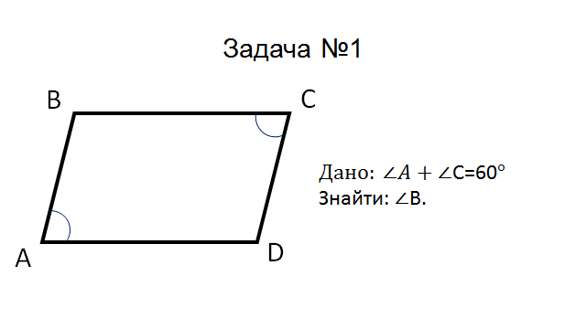
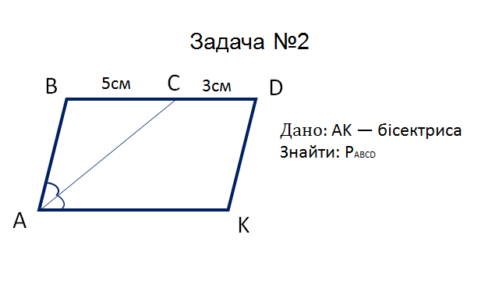
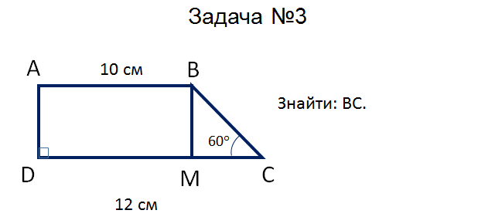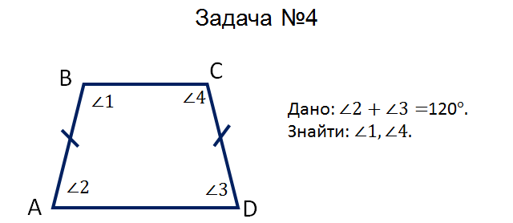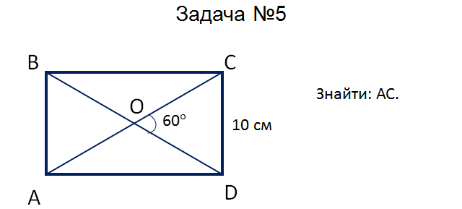
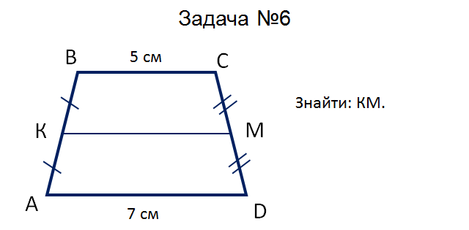
Б) Розв’язування тестових завдань усно.
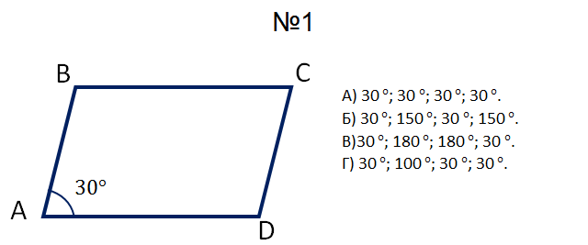
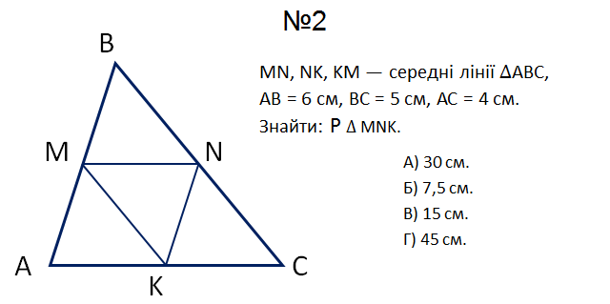
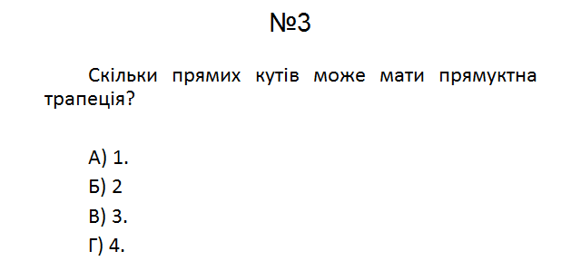
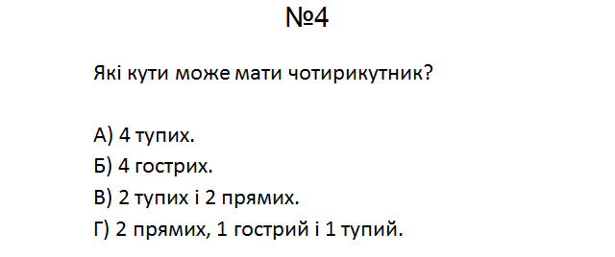
В) Розв’язування задач письмово.
Задача №1
Дано прямокутник зі сторонами 4 см і 5 см. Бісектриси двох кутів прямокутника ділять більшу сторону на 3 частини. Знайти довжини цих частин.
А
$$D$$
М
К
В
С

Знайти: ВК, КМ, МС.

Розв’язання
Оскільки АМ – бісектриса, то $∠ВAМ=∠МAD, ∠ADК=∠КDС$.
$∆AВМ$ – рівнобедрений.
ВМ = 4 (см), СК=(4см).
МС=ВС–ВК-МС= 5-1-1=3 (см)
Відповідь. 1см, 3см,1см.
Задача №2
У трапеції АВСD кути при основі AD дорівнюють $35° i 55°$ , AD=10 см, BC=6 см. Знайдіть довжину відрізка, який сполучає середини основ трапеції.
Q
А
С
В
$$S$$
D
Р

Знайти: PQ
Р

Розв’язання
Оскільки $∠A=55°$, $∠D=35°$, то $∠A+∠D=55+35=90°$. Добудуємо трапецію АВС$D до прямокутного ∆ASD, ∠S=90°$.
P – середина BC (BP=PC=3см)
Q – середина AD (AQ=QD=5см)
Для $∆ASD$ SQ=AQ=QD=5=R
Для $∆BSC=SQ=BP=PC=3=R$₁
Тоді PQ=SQ– SP=5—3=2(см).
Відповідь. 2см
Запитання:
- Яка сума гострих кутів прямокутного трикутника?
- Де знаходиться центр кола, описаного навколо прямокутного трикутника?
V. Підбиття підсумків уроку.
VІ. Повідомлення домашнього завдання.
Задача. У прямокутній трапеції відношення довжин основ дорівнює 4, а відношення довжин діагоналей дорівнює 2. Знайдіть гострий кут трапеції.

